Выполнила:
Ковальчук Дарья
4 «Г» класс
Консультант:
Грибеникова Вера Ивановна
Учитель начальных классов
МБОУ СОШ № 49
Станицы Смоленской
МО Северский район
Краснодарского края

Цель: найти практическое применение упаковочному материалу материалу.

Задачи:
- узнать о свойствах упаковочного материала;
- провести эксперимент;
- научиться изготавливать интересные вещи из данного материала;
- провести выставку этих работ;
- развивать творческие способности;
- эстетическое восприятие;
- мелкую моторику рук;
- развивать художественный вкус. Аккуратность.

Гипотеза: упаковочный материал можно использовать, а не выкидывать.

Экологическая проблема.
Свалки занимают в нашей стране более 85 тысяч гектаров земли, ежегодно увеличиваясь ещё на 1500 га
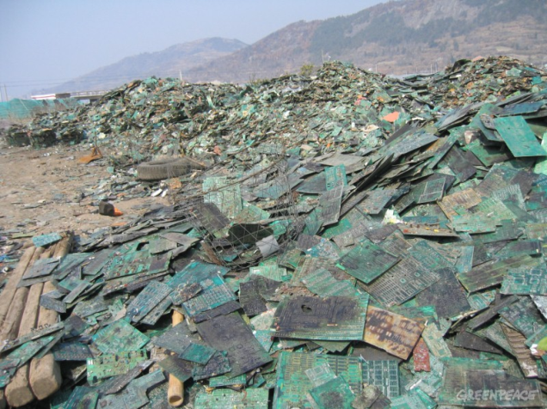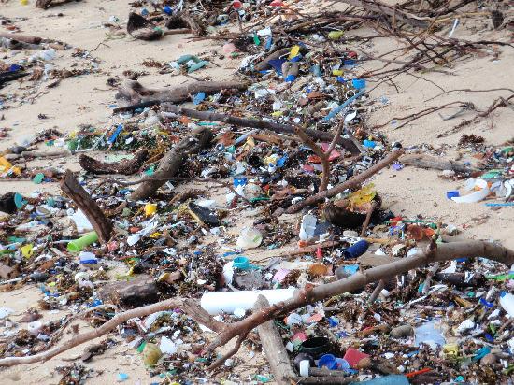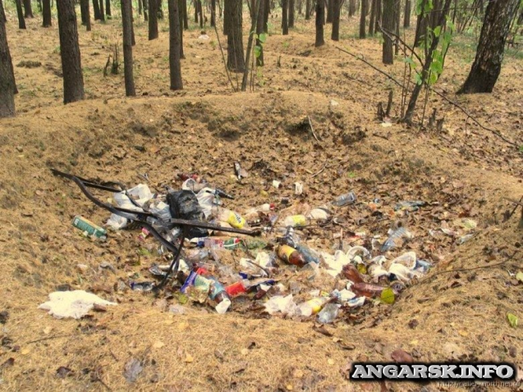

Природа в опасности!
При производстве выбросы в атмосферу
Загрязнение воды
Радиация
Пластмасса, стекло и металл не разлагаются в природе
При сжигании выделяются опасные и ядовитые вещества

Актуальность исследования.
Упаковки - это все то, что можно было без жалости выкинуть, а можно и использовать, дав волю безграничной фантазии.

В разное время самодельные игрушки мастерили из разнообразных материалов: бумаги, картона, фольги, ваты, кусочков ткани, бусин, бисера, природных материалов, глины. Сегодня магазины предлагают покупателям множество новых материалов для поделок. Но кроме этих материалов есть и не менее интересный, побуждающий человеческую фантазию работать - это "бросовый материал". Игрушки и поделки из этого материала особенно популярны в современном мире.
В наше время в магазинах покупаются продукты питания и предметы повседневного обихода в различных упаковках. Их огромное разнообразие.

Коробки из – под конфет
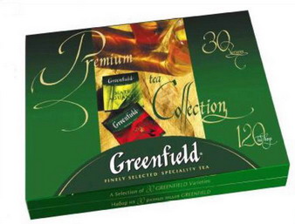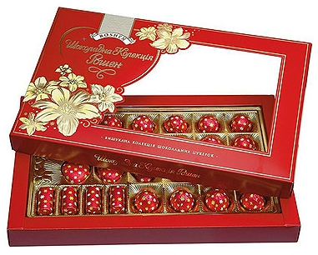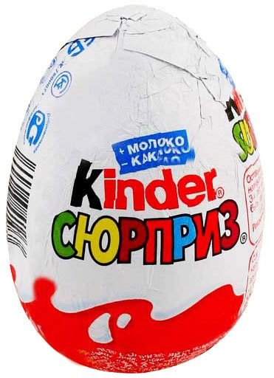

Упаковки из-под чая и кофе
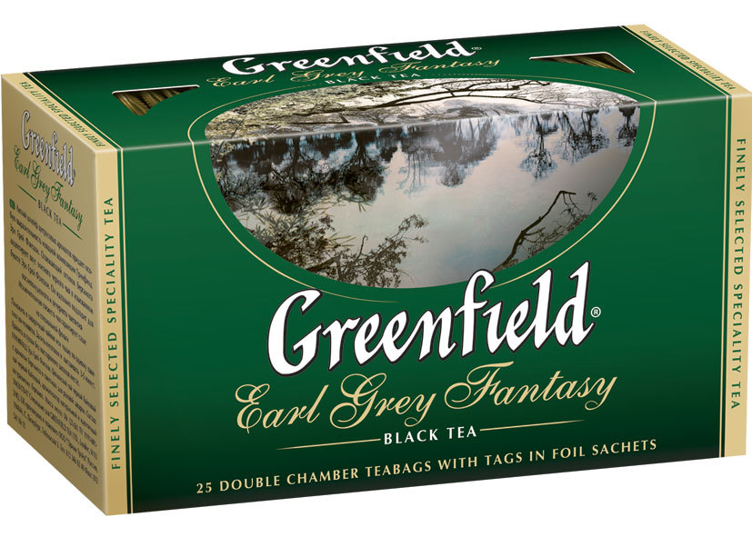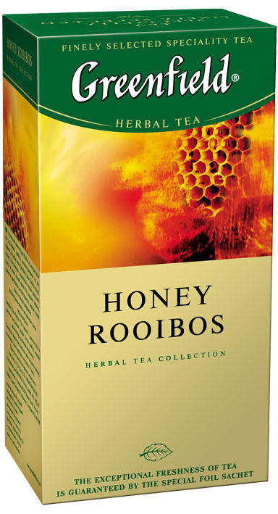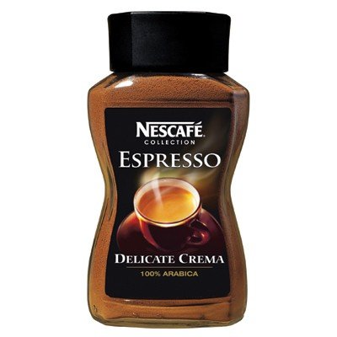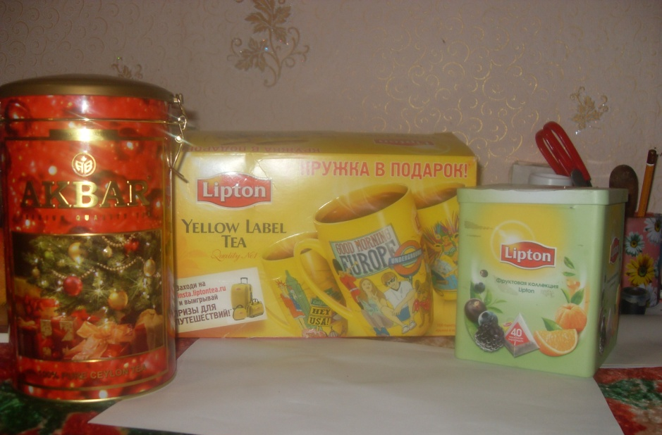
Упаковки из-под молочных продуктов
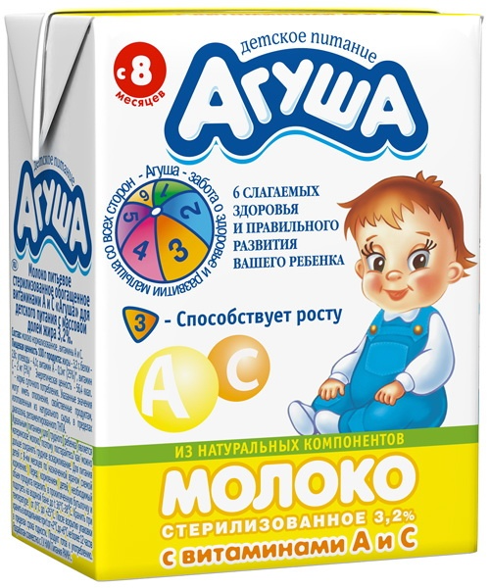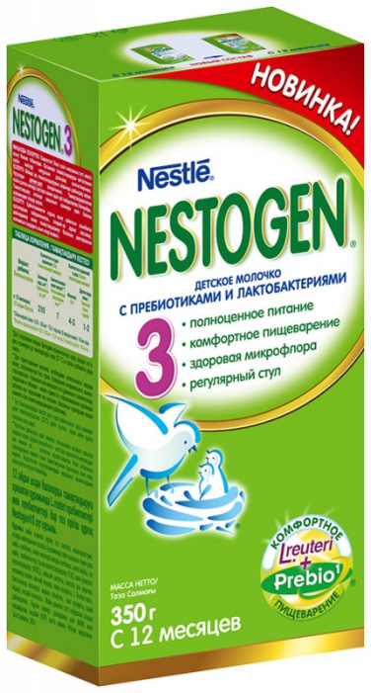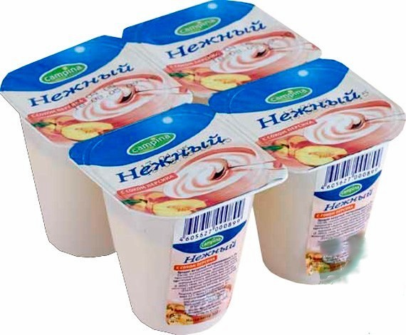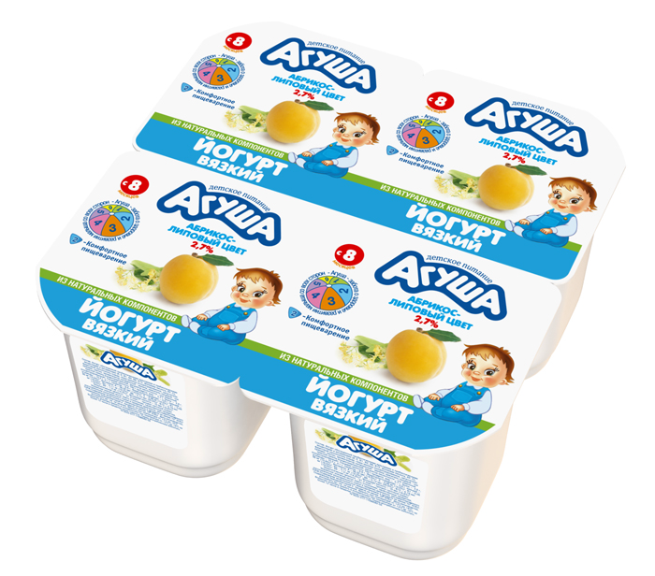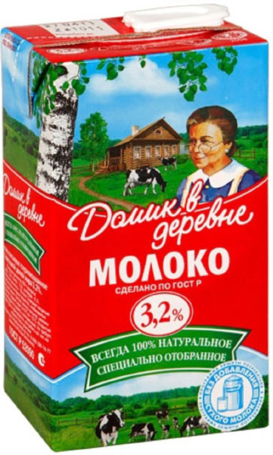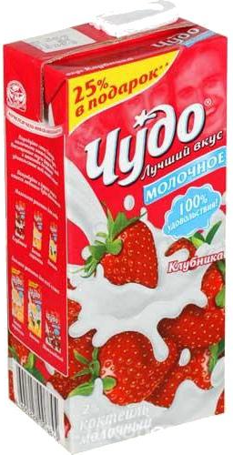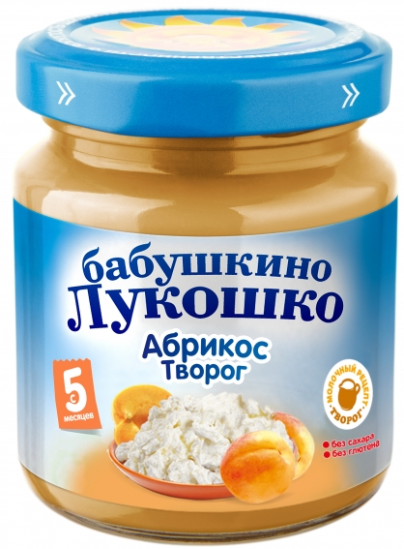
Упаковки из-под сока
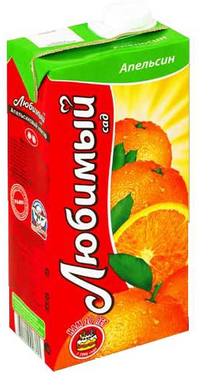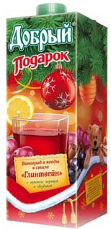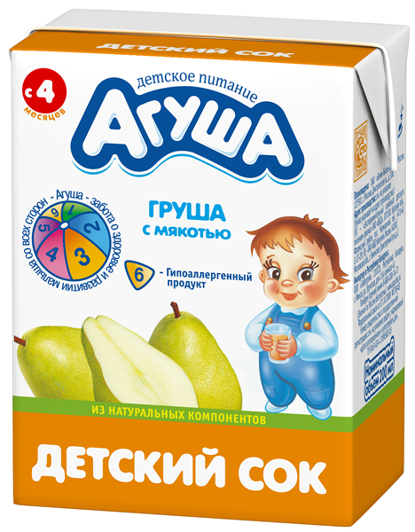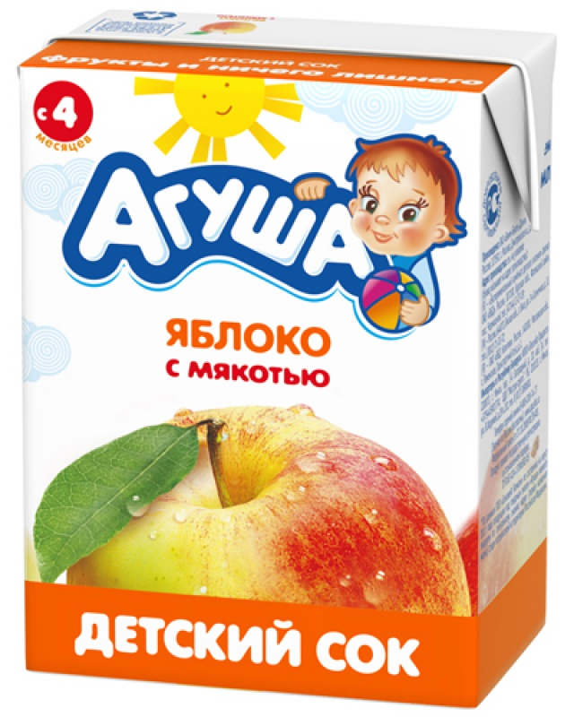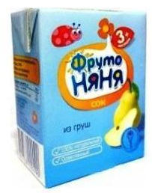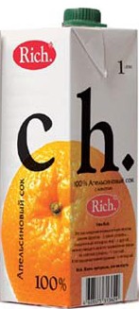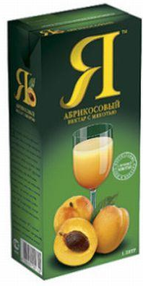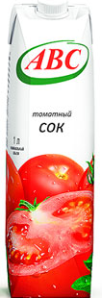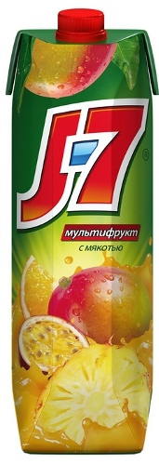
Существует множество упаковочного материала
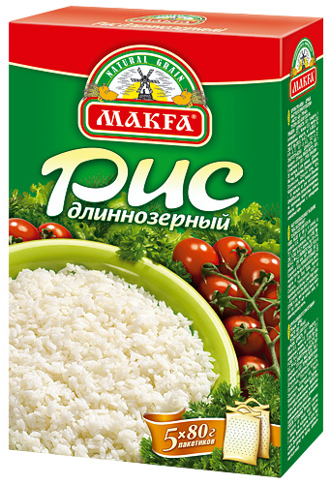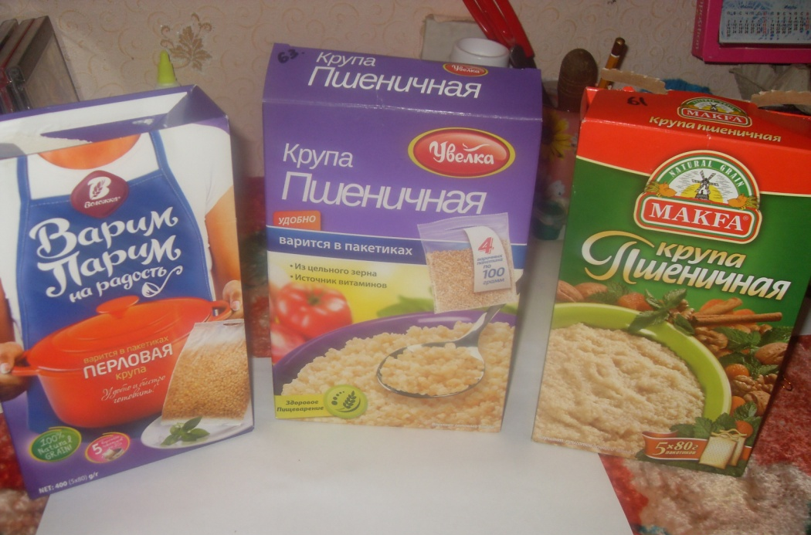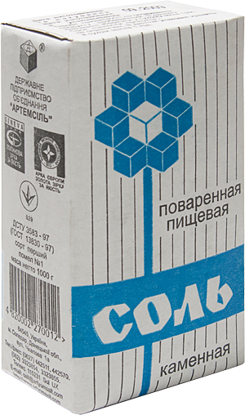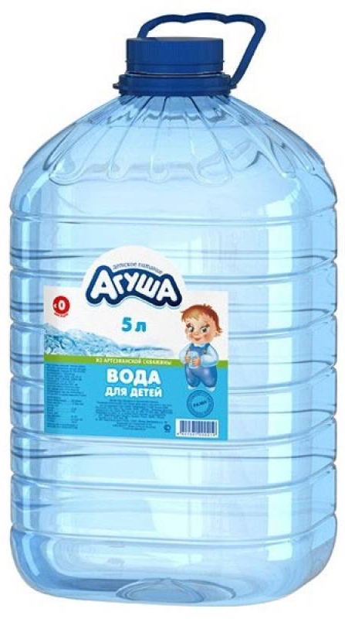
Практическая работа

Поделки из коробок.

Картонные коробки из-под молока (сока, кефира) - замечательный материал творчества. Если проявить чуточку фантазии, из молочных пакетов можно изготовить большое количество полезных поделок, которые можно использовать в своих играх. Подобные игрушки можно, конечно, и купить. Но ведь не секрет, что многие дети с удовольствием играют и самодельными игрушками. И часто они для них куда милее покупных. А кроме всего прочего, подобные самодельные игрушки очень полезны для детей. Они развивают фантазию и творчество.
Из бумажных упаковок можно сделать не только игрушки, но и полезные в повседневной жизни поделки, например оригинальные коробочки для хранения различной бижутерии. Причем, эти коробочки будут тематическими, т.е. сразу видно для хранения каких безделушек они предназначены.

Фоторамка из упаковки из-под конфет.
Берём обычную коробку из-под конфет. 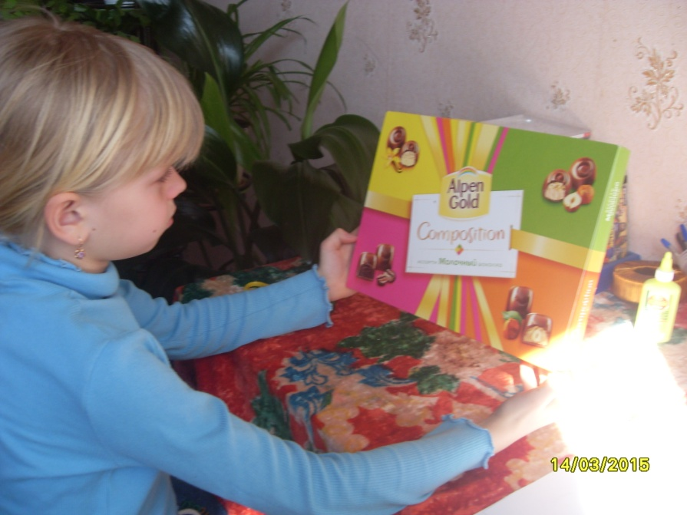

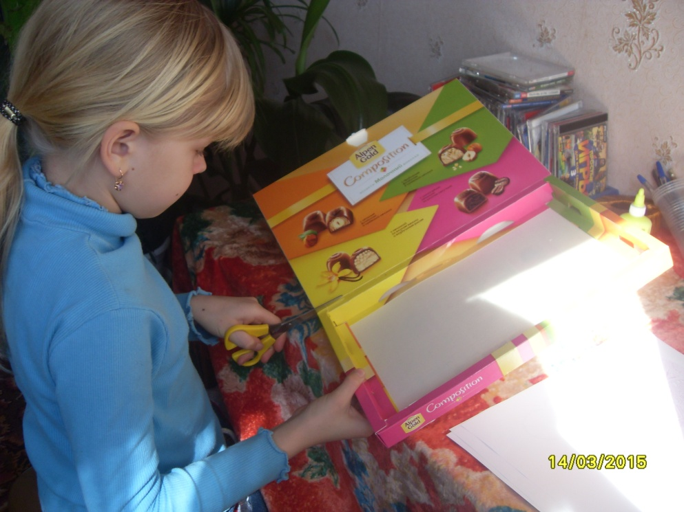 Отрезаем крышку от коробки.

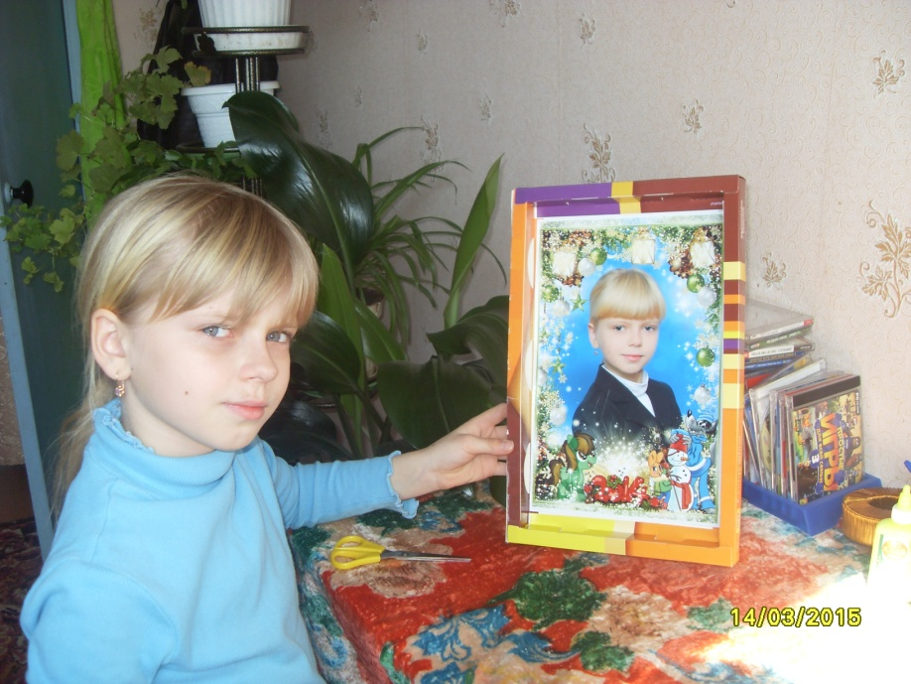Вставляем фотографию, можно рисунок, грамоту и т.д. и вешаем на стену. Рамка сама по себе украшена, но если есть желание можно украсить на свой вкус.
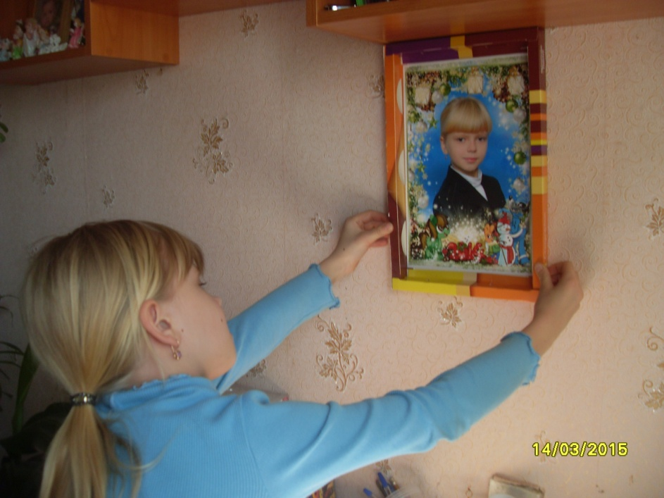

Коробочка под резиночки и заколки.

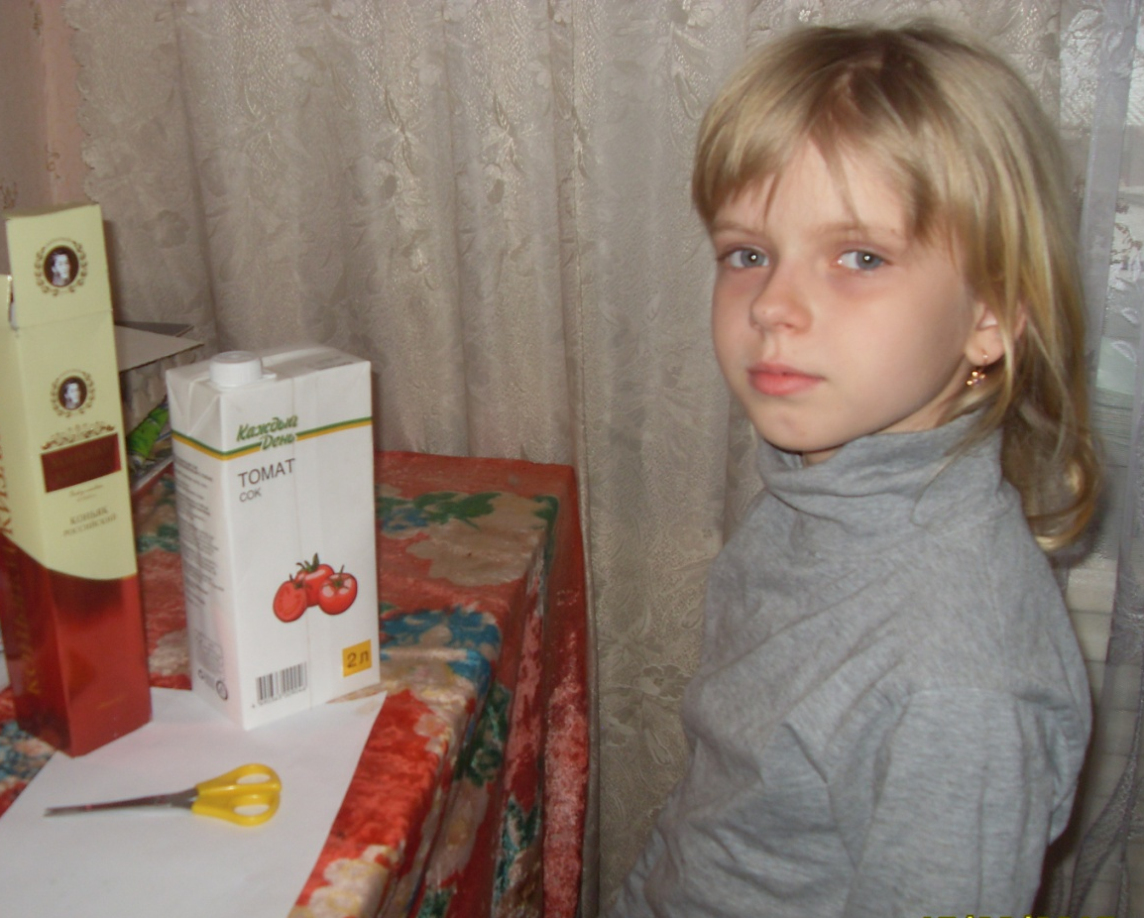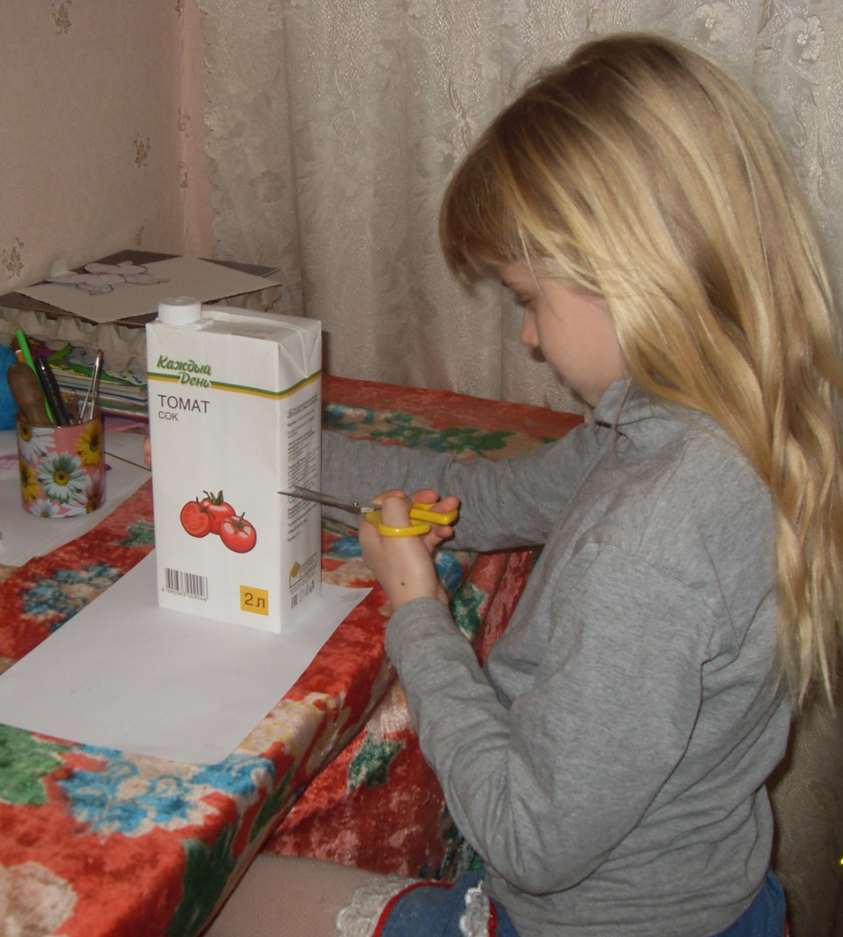
Нам понадобится любая коробка. Вырезаем заготовку задуманного изделия

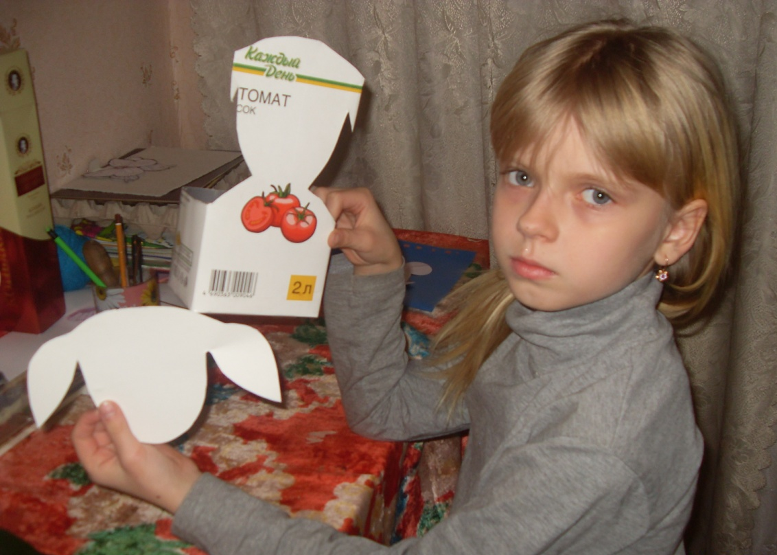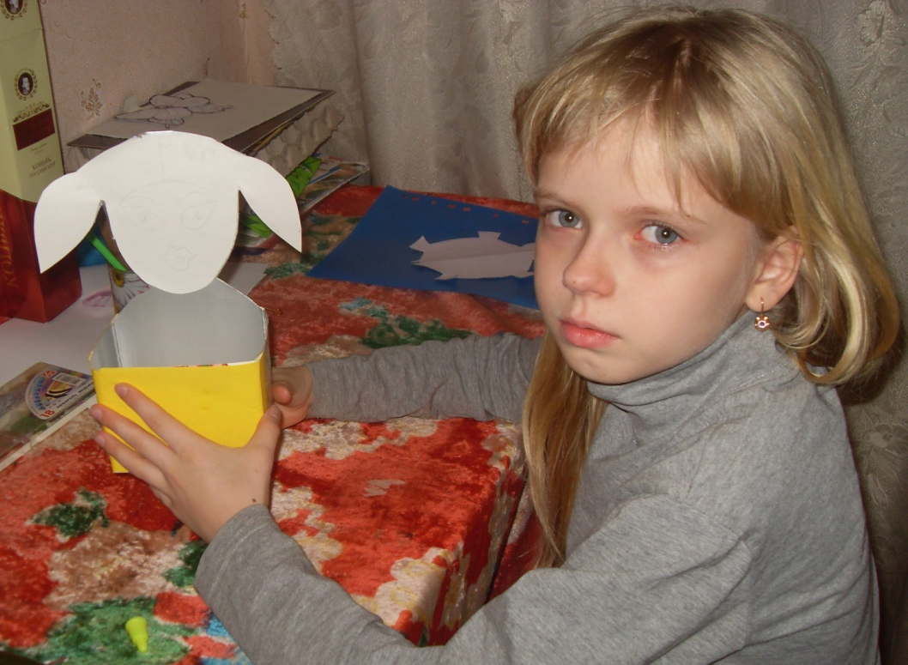

Теперь приступим к оформлению. Обклеиваем цветной бумагой. Рисуем лицо.

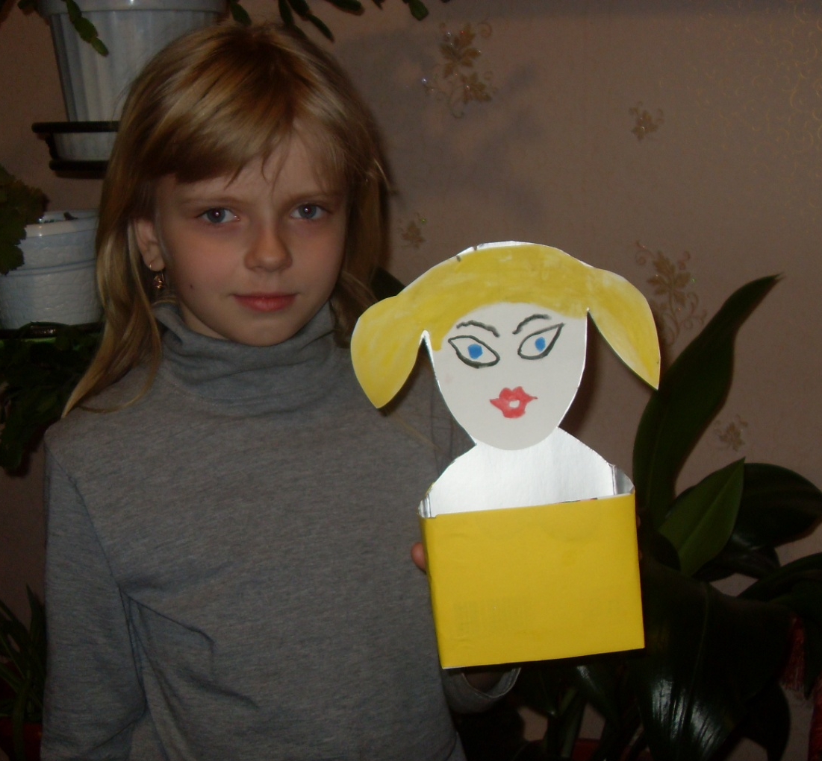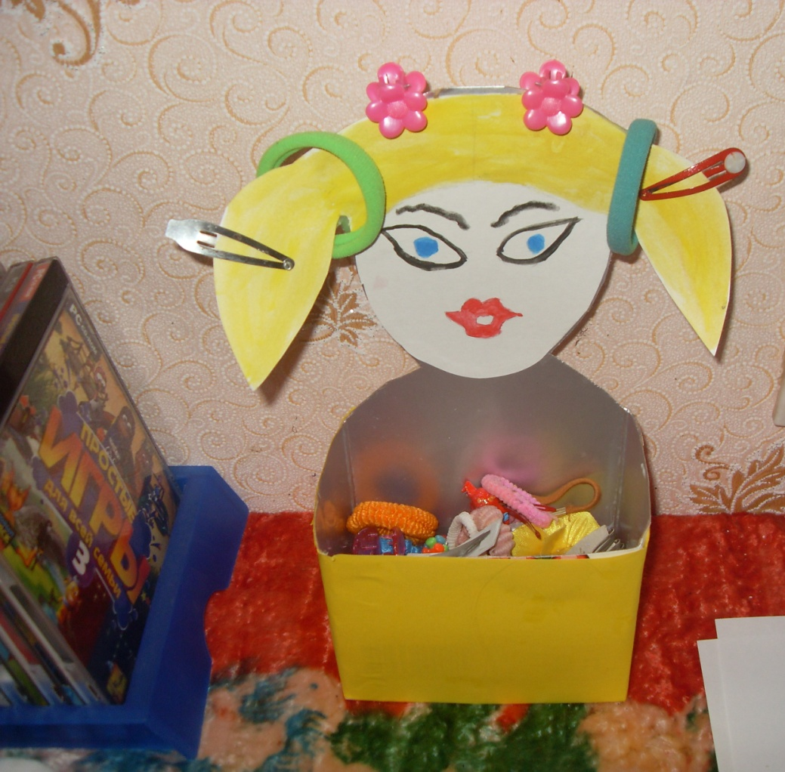

Коробочка для хранения резинок и заколок готова

Лотки из-под яиц

Лотки из-под яиц - те самые, которые невзрачные, серенькие, бумажные - это готовый материал папье-маше. Из лотков, размочив их, можно лепить разные поделки. Можно использовать в поделках ячейки, как уже готовый элемент из папье-маше.

Для поделки понадобятся яичные ячейки, проволочка. То есть в поделках почти весь материал - бросовый, подручный. Еще нужны краски, клей ПВА.
Композиция с цветами из яичных ячеек. Из яичных ячеек вырезаем заготовки для цветов.
Для ромашек делаем большие заготовки. 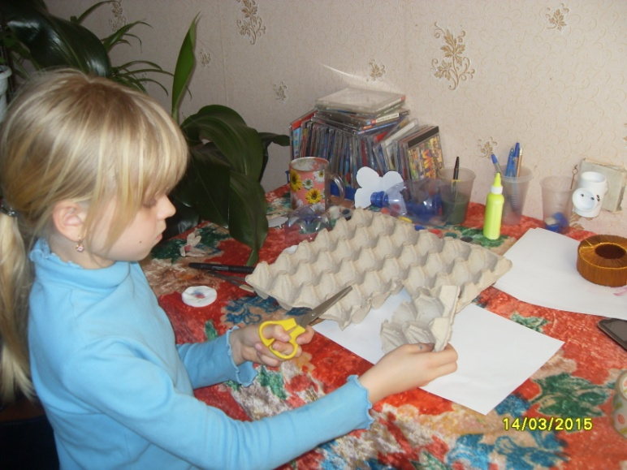

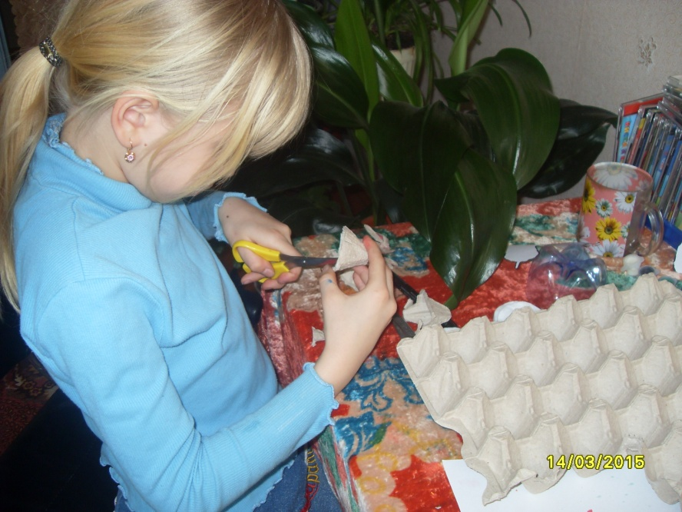У цветов уголки лепестков закругляем.
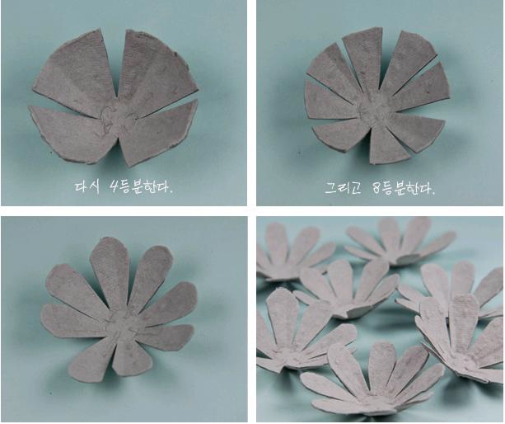
Красим готовые детали красками акриловыми или простой гуашью.
Вырезаем кругляшки-сердцевинки, красим в желтый цвет и приклеиваем к цветкам. Можно сердцевинку вместо краски приклеить пуговичку, бусинку и т.д.

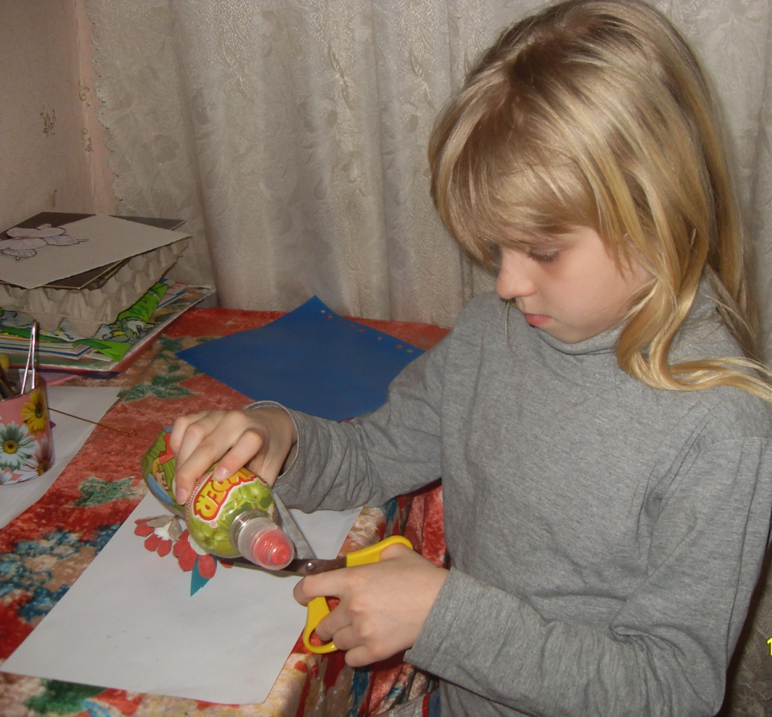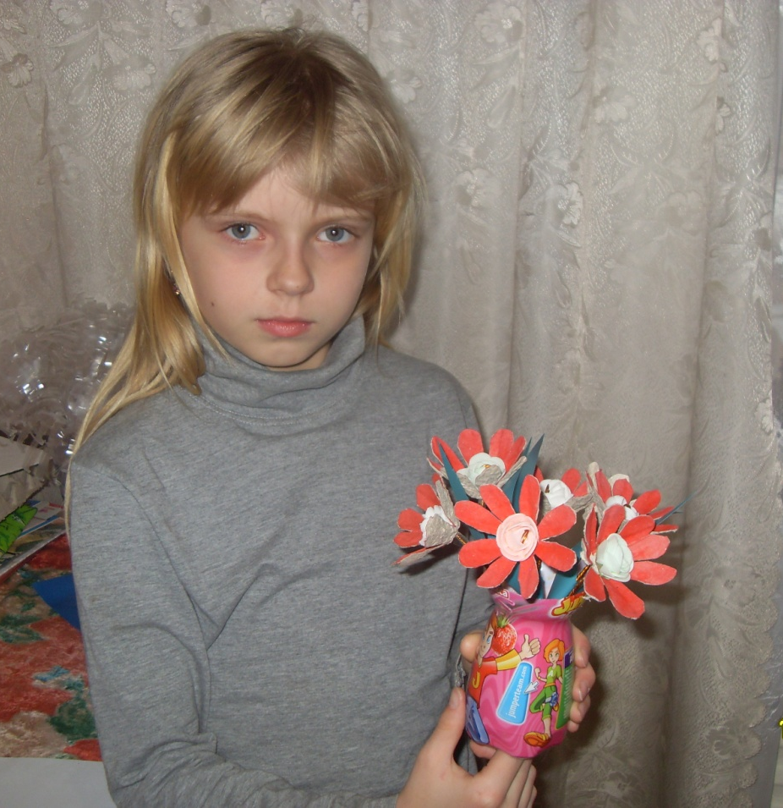

Из бутылочки из-под сока готовим вазочку. Букет готов.

Изготовление поделок из бросового материала полностью не решает глобальную проблему утилизации мусора, но как превращение обычного бытового мусора в оригинальные предметы обихода имеет место быть.

Пусть живет с человеком природа,
как с хорошим соседом всегда.
Будут чистыми для народа луг и поле, Земля и вода.
Не бросайте никогда корки, шкурки, палки –
Быстро наши города превратятся в свалки.
Если мусорить сейчас, то довольно скоро
Могут вырасти у нас Мусорные горы.
Но когда летать начнут в школу на ракете –
Пострашней произойдут беды на планете…
Как пойдут швырять вверху в космос из ракеты
Банки, склянки, шелуху, рваные пакеты…
Вот тогда не полетят в Новый год снежинки,
А посыплются, как град, старые ботинки.
А когда дожди пойдут из пустых бутылок –
На прогулку не ходи: береги затылок!
Что же вырастет в саду или в огороде,
Как пойдёт круговорот мусора в природе?
И хотя мы в школьный класс не летим в ракете,
Лучше мусорить сейчас отвыкайте, дети!
А. Усачев.

Вывод:
- Упаковки бросовый материал можно практически использовать, а не выкидывать!
- Улицы нашей станицы могут быть чистыми!

